スマイルスポーツ米沢杯 米沢市営人工芝サッカーフィールド開設記念自主事業
第5回 米沢アニバーサリー少年サッカー大会U-10 開催要項
１ 目 的 (1) 米沢市営人工芝サッカーフィールド開設４周年に華を添える県内・県外の強豪チームを
招へいしチーム力の強化と少年サッカー選手の心身の健全育成を図る。
(2) サッカーフィールドの利活用の促進を図るとともに、チーム・選手間の新たな交流につなげていく。
(3) 『米沢から世界へ』を目指す少年サッカー選手育成に寄与する。

２ 主 催 米沢市営体育施設指定管理者 東北警備保障・吾妻スポーツ・米沢市体育協会共同企業体
３ 後 援 米沢市教育委員会 米沢市体育協会 米沢地区サッカー協会
（申請予定）
４ 協 賛 東北警備保障㈱ ㈱吾妻スポーツ ミズノ㈱ コカ・コーライーストジャパン㈱
米沢ヤクルト販売㈱ ㈱ジャパンビレバレッジ東北 HanaCinema （申請中）

５ 期 日 平成２９年１０月２２日（日） ９時～１７時 試合時間は別途組合せにより通知いたします。
※開会式は行いません。 県内・外のチームは１０時～１１時に第１試合を予定しています。
６ 会 場 米沢市営人工芝サッカーフィールド東コート２面 （米沢総合公園米沢市営野球場北側）

７ 募集チーム U-10小学4年生主体のチーム １２チーム（米沢地区８チーム、県内・外４チーム）
※米沢地区のチームは先着順となりますので何卒ご協力ください。
８ 競技方法 予選リーグ（３チーム４ブロック １５-３-１５） 順位決定戦 １５-３-１５
各チーム3試合実施します。さらに決勝戦、３位決定戦を実施します。
９ 競技規定 ・2016・7年度日本サッカー協会競技規則に準ずる。
・選手交代は人数制限を設けない。（8人制ゲーム）
・審判は帯同とし組合せにより割り当てする。（2人審判制）
・ユニホーム着用とし、同色となった場合はビブスとする。（当該チームで確認ください）
10 参加料 4，０００（当日事務局にお支払いください）
※参加賞として全選手にドリンクを贈呈。1位～３位と優秀選手（各チーム）・ＭＶＰ表彰
11 参加申込 申込書を１０/１０必着でFAX・メールにより送付願います。
12 その他 米沢地区の参加チームは当日の会場設営/撤去の御協力をお願いいたします。
※各チームの試合を臨場感溢れるビデオ撮影しDVDで記念販売いたします。（予定）

【お問合せ】 米沢市営人工芝サッカーフィールド・クラブハウス内 【米沢市営人工芝サッカーフィールド】
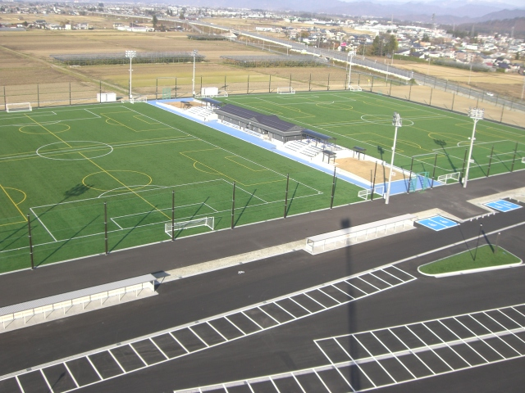
《担当》 加藤晶宏(カトウ アキヒロ)
℡/Fax 0238‐22‐0007 携帯 090-1378－1381
PCmail: yfahappy@gmail.com
■□■スマイルスポーツ米沢とは・・・・■□■
米沢市営体育施設指定管理者（東北警備保障・吾妻スポ
ーツ・米沢市体育協会共同企業体）が、スポーツを通じ「地域の発
展」や「笑顔あふれる明るく楽しい」スポーツ施設を目指し、様々な
イベント活動を行っているグループです。

